**Membuat Jaringan DHCP pada Kelas C menggunakan Cisco Packet Tracer 5.3**

Ini ne yang aku janjikan kemaren, intinya sih kita akan buat sebuah jaringan LAN dengan DHCP…apa itu DHCP sudah pernah aku bahas pada artikel sebelumnya…

Yang pasti, disini kita butuh server untuk mensetting DHCP itu sendiri…anggap aja Lab kita itu kecil, hanya 6 komputer misalkan…ini perlu kita ketahui dahulu untuk menentukan subnet mask yang akan kita gunakan, berdasarkan table yang ada, lebih pasnya kalau kita memakai subnet mask berbasis /29 yaitu 255.255.255.248, ini dapat mencakup 6 host…ini tabelnya…

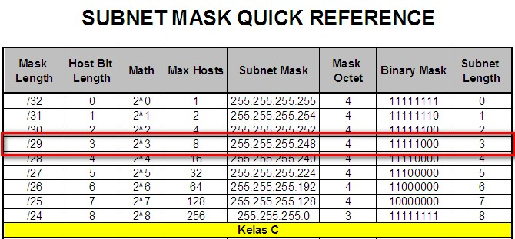

**Gambar 1 :** *Tabel Subnetting untuk Kelas C*

Coba lihat gambar yang diberi tanda merah diatas…subnet mask berbasis /29 255.255.255.248 dapat menampung 8 host atau 6 komputer, karena 1 dipakai network dan 1 broadcast…

Missal kita akan memakai 4 client dan 1 server, maka yang 1 lagi akan kita pakai ip addressnya untuk gateway pada router. Sebaiknya gateway untuk router adalah ip address yang terakhir…

Ip address yang dapat digunakan adalah…

192.168.0.1 --> Server

192.168.0.2 --> PC01

192.168.0.3 --> PC02

192.168.0.4 --> PC03

192.168.0.5 --> PC04

192.168.0.6 --> Gateway (Router 0/0)

Ada 6 ip address…

Oke, langsung aja, designkan saya sebuah jaringan network seperti dibawah ini…

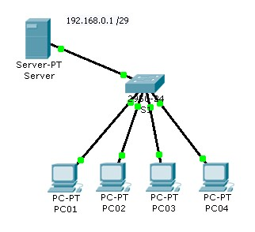

**Gambar 2 :** *Design Jaringan LAN biasa dengan 1 Server yang menggunakan DHCP*

Langkah awal yang harus kita lakukan adalah mensetting DHCP pada server..

Oke,,,

1. Klik 2x pada server

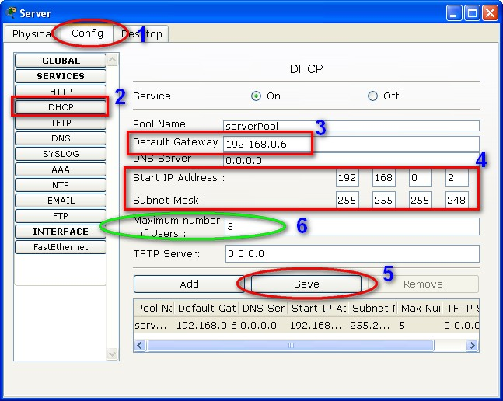

**Gambar 3 :** *Langkah-langkah mengatur DHCP*

1. Oke :
   1. Langkah pertama yang harus dilakukan adalah (1) klik tab config diatas
   2. Langkah berikutnya (2) klik tombol DHCP dikiri
   3. Terus pada point no (3) atur gatewaynya seperti yang kita atur diatas menjadi 192.168.0.6 ini merupakan ip address terakhir dari subnet mask yang kita miliki
   4. Point (4) karena ip address 192.168.0.1 akan kita gunakan untuk server itu sendiri secara manual, maka Start IP Address disini akan kita isi dengan 192.168.0.2 jangan lupa subnet masknya dengan 255.255.255.248
   5. Langkah ke (5) klik tombol save, maka secara otomatis akan memunculkan point (6)
   6. Point (6) menjelaskan maksimal computer yang dapat ditampung oleh subnet mask ini yaitu 5
   7. Pertanyaannya kenapa 5 kok bukan 6, ya, karena 1 ip address yaitu 192.168.0.1 itu sendiri tidak dihitung.
2. Langkah berikutnya memberikan ip address manual pada Server, saya rasa tahap ini teman-teman tidak ada masalah kan…hehehehe…saya langsung kasih gambarnya aja ya…

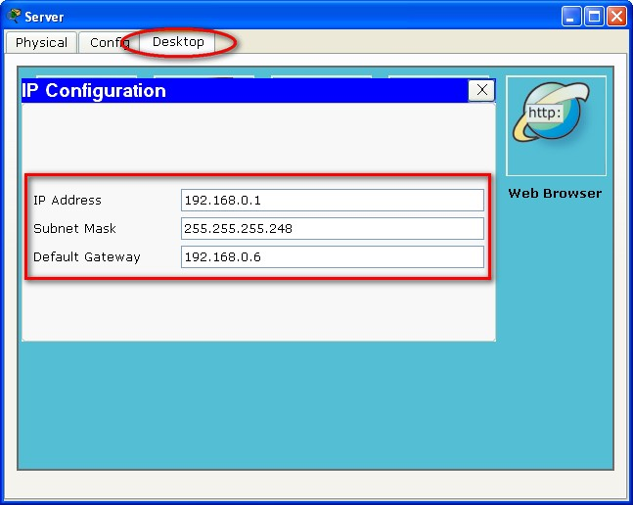

**Gambar 4 :** *ip address untuk Server*

1. Berikutnya kita akan mengatur ip address untuk PC01 secara otomatis dengan menggunakan DHCP…
2. Langkah-langkah…
   1. Klik PC01 2x

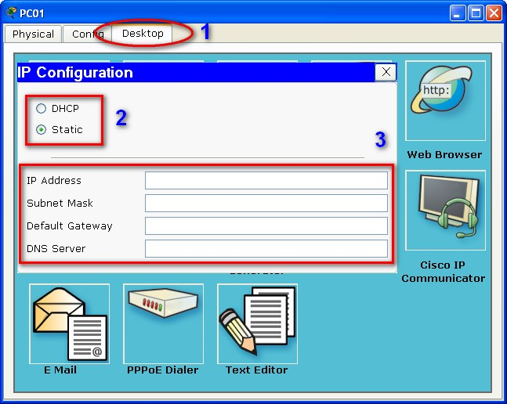

**Gambar 5 :** *Langkah-langkah adalah (1) klik tab Desktop, (2) default dia akan aktif pada Static yang artinya kita dapat mengisinya manual, tahap ini kita akan menggantinya dengan DHCP, (3) ip address masih kosong, kita lihat sebentar lagi, jika kita memilih DHCP.*

* 1. Klik DHCP, lihat perubahannya…

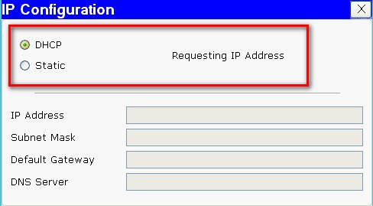

**Gambar 6 :** *Ketika kita mengklik DHCP, disitu keterangannya adalah Requesting IP Address yang artinya dia masih meminta sebuah alamat ip pada server, tunggu saja sebentar, dan lihat hasilnya…*

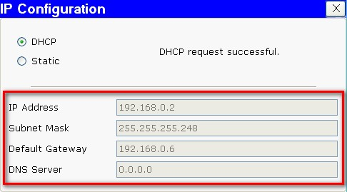

**Gambar 7 :** *ip address, subnet mask, dan default gateway akan otomatis terisi*

* 1. Yups, lakukan hal yang sama untuk PC02 – PC04, semoga bermanfaat guys, berikutnya adalah studi kasus

1. Buatlah sebuah design jaringan lanjutan seperti berikut ini…
2. Jangan lupa menggunakan DHCP ya…

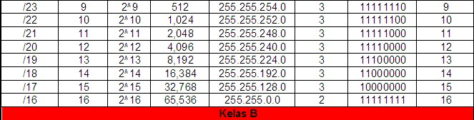

**Gambar 8 :** *Tabel Bantuan*

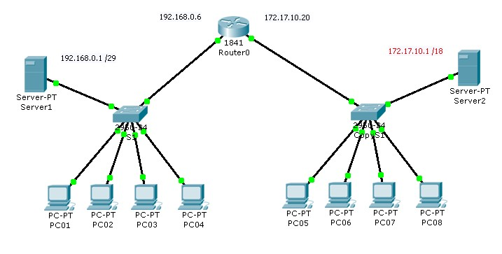

**Gambar 9 :** *Studi Kasus*